
Einladung
zu unserer
vorweihnachtlichen

Feier

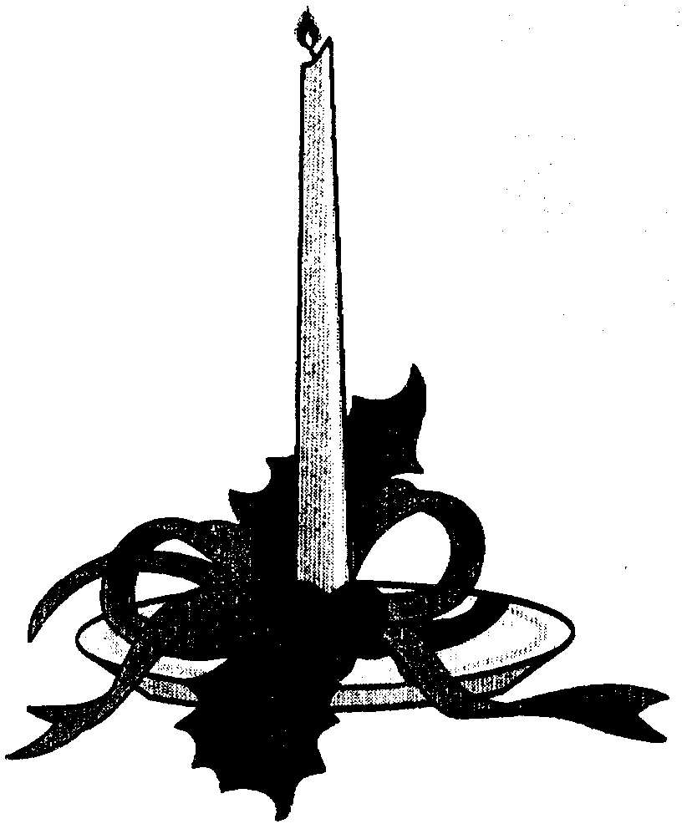

am Freitag,
dem 16. Dez. 2016
Purgstall, GH Prinz
Beginn – 18.00 Uhr !!!

Eingeladen sind:
alle Vereinsmitglieder
Familienangehörige –
bes. auch Kinder

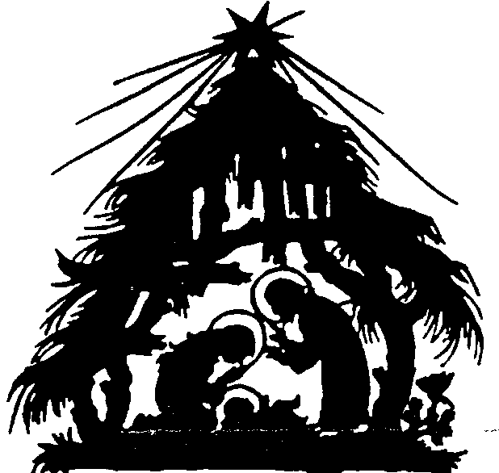

- Weihnachtsgedanken
- Generalversammlung mit Neuwahl
- Bewegungsspiele für unsere Kids
- Jahres - Foto - Rückblick
- gemütliches Beisammensein

Auf euer zahlreiches Kommen freut sich die Vereinsleitung !

